益阳市2017年普通初中毕业学业考试试卷
物 理
注意事项：1．考生作答时，所有试题均须按试题顺序作在答题卡上，并按答题卡上注意事项的要求答题，在本试卷上答题无效。
2．本试卷为闭卷考试。
3．本试卷共有3道大题，22道小题。满分100分，考试时量与化学学科合堂为120分钟。
4．考试结束后，将本试卷和答题卡一并交回。
试 题 卷
一、选择题（每小题只有一个选项正确；每小题3分，共36分）

1．某大学两位研究生从蚂蚁身上得到启示，设计出如图所示的“都市蚂蚁”概念车。这款概念车小巧实用，有利于缓解城市交通拥堵。下列关于正在城市中心马路上行驶的此车说法正确的是
A．以路面为参照物，车是静止的
B．以路旁的树木为参照物，车是静止的
C．以路旁的房屋为参照物，车是运动的
D．以车内的驾驶员为参照物，车是运动的
2．噪声会严重影响人们的工作和生活，因此控制噪声十分重要。下列措施中属于在声源处有效防止噪声产生的是
A．摩托车安装消声器 B．在学校周围植树
C．纺织车间工人戴上防声耳罩 D．阳台及窗户安装双层隔音窗
3．如图甲所示，一把透明塑料尺子放在平面镜前一定距离处，则尺子在平面镜中所成的像是图乙中的
甲
乙
A
B
C
D

4．一凸透镜的焦距为15cm，将点燃的蜡烛从离凸透镜20cm处移到40cm处的过程中，像的大小和像距的变化情况是
A．像变大，像距变大 B．像变小，像距变小
C．像变大，像距变小 D．像变小，像距变大
5．如图所示，滑块在斜面上匀速下滑,下列有关说法正确的是
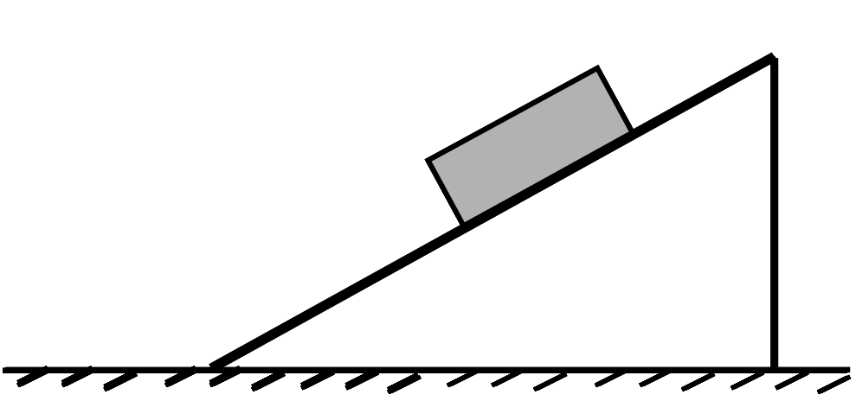
A．滑块所受重力的方向垂直斜面向下
B．滑块所受弹力的施力物体是地面
C．滑块受到重力、弹力的作用
D．滑块受到重力、弹力和摩擦力的作用
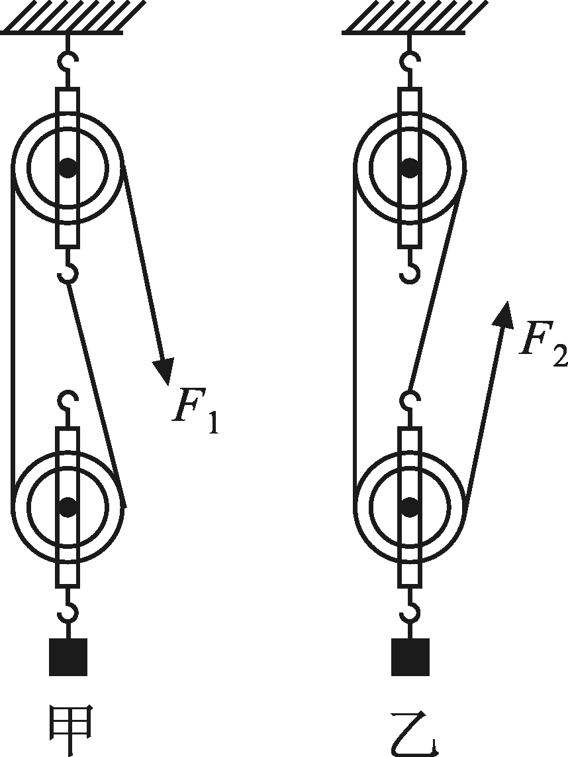
6．如图所示，用完全相同的四个滑轮和两根相同的细绳组成甲、乙两个滑轮组，在各自的自由端施加大小分别为F₁和F₂的拉力，将相同的重物缓慢提升相同的高度(不计绳重和一切摩擦)。下列说法正确的是
A．拉力F₁小于拉力F₂
B．甲、乙两滑轮组的机械效率相同
C．甲、乙两滑轮组中的动滑轮都是费力机械
D．甲、乙两滑轮组中绳子自由端移动的距离相等
7．为了节约能源，需要提高热机的效率，下列措施不能提高热机效率的是
A．让燃料与空气混合充分，使燃料燃烧得比较完全 [来源:学+科+网]
B．在设计与制造热机时要不断改进与创新，以减少能量的损失
C．尽量减少热机内部各部件间的摩擦
D．尽量增加热机的工作时间
8．如图所示的电路中，闭合开关s₁、s₂，电流表、灯泡L₁和L₂均能正常工作。则下列说法正确的是
0.6
3
-
A
-
+
a

d
c
b
e
L₁
L₂
S₂
S₁
A．开关s₁闭合，s₂断开，电源外部电流流向为a→b→c→d
B．开关s₁、s₂都闭合，灯泡L₁和L₂并联
C．开关s₁、s₂都闭合，通过灯泡L₁的电流一定大于通过灯泡L₂的电流
D．闭合s₁、s₂中任意一个开关，都会有灯泡发光
9．下列有关生活用电的说法中正确的是
A．家庭电路中用电器与插座是串联的
B．使用螺丝刀形状试电笔时，手指不能接触其顶部的金属帽
C．发生触电事故时，不能用手去拉触电者，而应先切断电源
D．电能表只准接在空气开关之后
10．如图所示，在通电螺线管(导线中箭头表示电流方向)附近放置的小磁针(黑端为N极)，静止时其指向正确的是
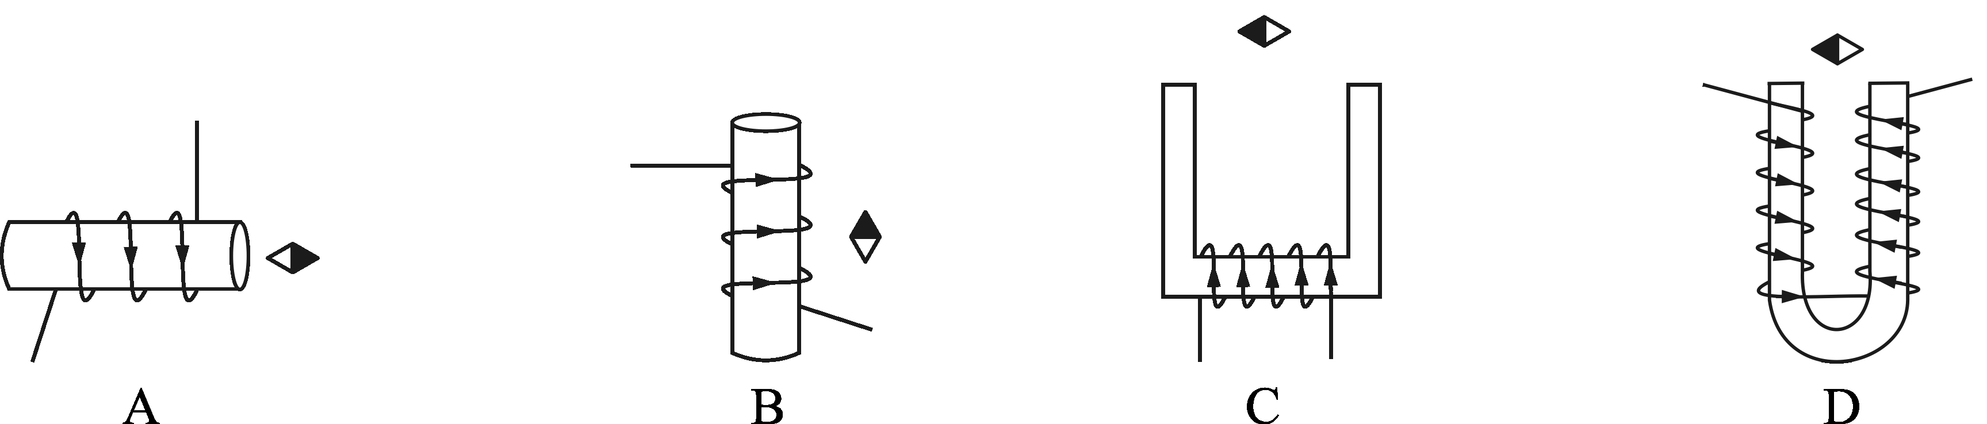

11．关于电磁波与信息技术，下列说法正确的是
A．电磁波不能在真空中传播
B．不同波长的电磁波在空气中的传播速度不同
C．可见光不是电磁波
D．日常生活中使用的手机既能发射电磁波，也能接收电磁波
12．2017年5月18日中国国家地质局向全世界宣布：中国在南海勘探开采可燃冰的试验取得全面成功。这标志着我国可燃冰开采技术领先世界各国。可燃冰是由甲烷为主的成分组成，外观象冰且遇火即可燃烧。下述关于可燃冰的说法中正确的是
A．可燃冰含有大量的热量
B．可燃冰的热值高且使用方便
C．可燃冰是可再生能源
D．因为开采需要消耗能量，所以可燃冰是二次能源
二、填空题（每空2分，共20分）
13．一件200kg的冰雕作品熔化成水后其质量为__________kg，体积是 __________m³。（水的密度为1.0×10³kg/m³）
14．如图所示，把饮料吸管A插入盛水的杯中，另一根吸管B的管口贴靠在A管的上端。往B管中吹气，可以看到A管中的水面上升。这是因为A管上端口附近空气压强变_______(填“大”或“小”)的缘故；当杯内水的深度为10cm时，杯底受到水的压强大小为_______________Pa。(g取10N/kg)[来源:学科网]
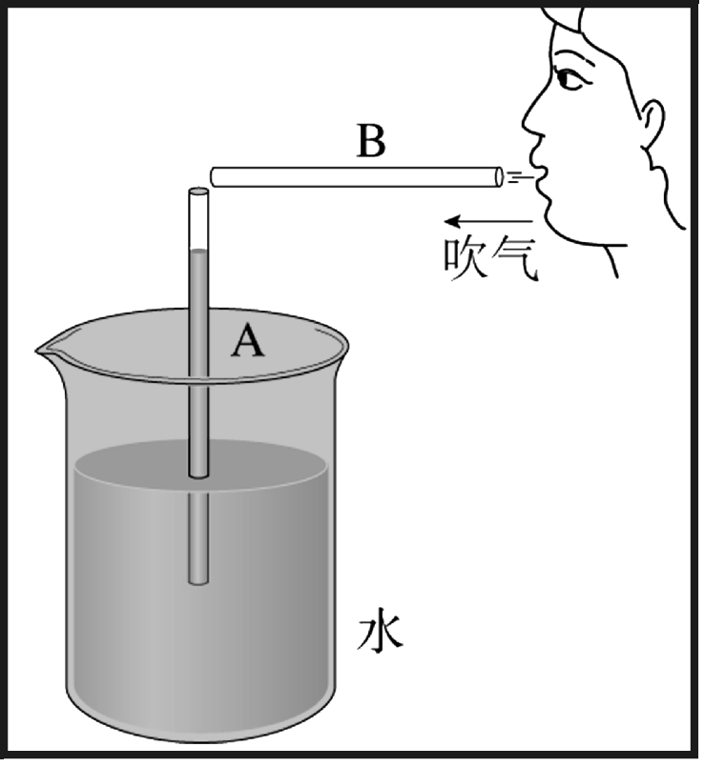
第14题图
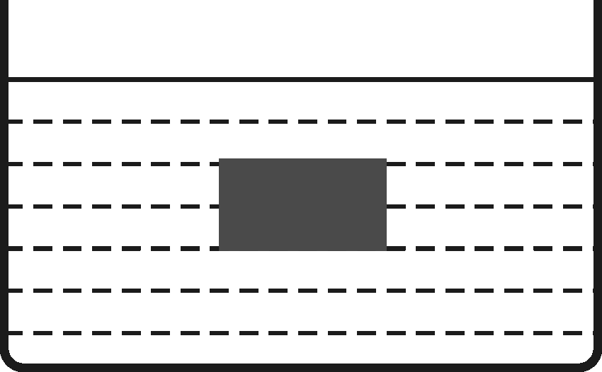
第15题图

15．如图所示，将一长方体物体浸没在装有足够深水的容器中恰好处于悬浮状态，它的上表面受到的压力为1.8N，下表面受到的压力为3N，则该物体受到的浮力大小为 N；如将物体再下沉5cm，则它受到的浮力大小为______N。
16．下表列举了部分物质的比热容。
一些物质的比热容
物质 | 比热容  c/[J·(kg·℃)⁻¹] | 物质 | 比热容  c/[J·(kg·℃)⁻¹]
水 | 4.2×10³ | 铝 | 0.88×10³
酒精 | 2.4×10³ | 干泥土 | 约0.84×10³
煤油 | 2.1×10³ | 铁、钢 | 0.46×10³
我国北方楼房中的“暖气”用水作为介质，把燃料燃烧产生的热量带到房屋中供人们取暖，这是利用了水的_______的性质；现有2kg的煤油吸收了4.2×10⁴J的热量后,它的温度将变化______℃。
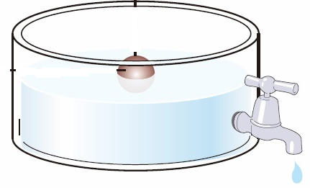
17．如图所示，是一种测定油箱内油量的装置。其中R是滑动变阻器的电阻片，滑动变阻器的滑片跟滑杆连接，滑杆可以绕固定轴O转动，另一端固定一个浮子。当电流表示数越小时，滑动变阻器连入电路的阻值_______(填“越大”或“越小”)，油箱内油量_______(填“越多”或“越少”)。
R₀
O
浮子
滑杆
R
A
三、综合题（第18、19、20题各8分，第21、22题各10分，共44分）
18．用如图甲所示的装置“探究萘熔化时温度的变化规律”，图乙、丙是萘熔化时温度随时间变化的图像。请回答下列问题：
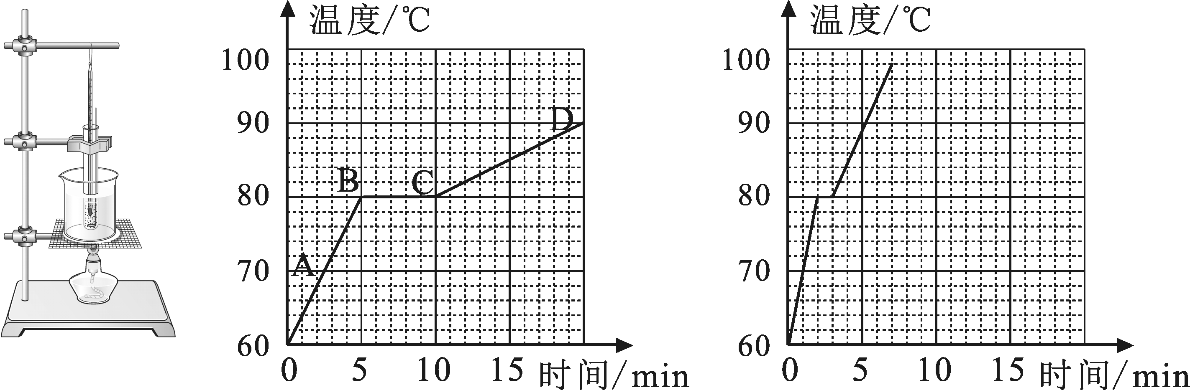
甲 乙 丙

（1）根据图乙可知，萘的熔点约是_______℃；
（2）乙图中CD段物质处于___________（填“固态”“液态”或“固液共存状态”）；
（3）分析图乙可知，萘在AB段状态的比热容 （填“大于”、“等于”、“小于”）萘在CD段状态的比热容；
（4）某同学在实验中发现萘熔化时恒温过程不明显（如图丙）。出现这种现象的可能原因是（写出一种即可）[来源:学科网]
。
19．如图所示，是某兴趣小组在“探究影响滑动摩擦力大小的因素”时设计的实验装置。长滑板放在紧靠竖直墙壁的水平实验桌上，弹簧测力计左端通过细绳连接金属物块P,右端固定在墙上。在水平外力F的作用下，将长滑板从物块P的底下水平向左抽出。
方案一：保持物块P对长滑板的压力不变，更换不同材料的长滑板，重复多次实验，得到的实验数据如表1；
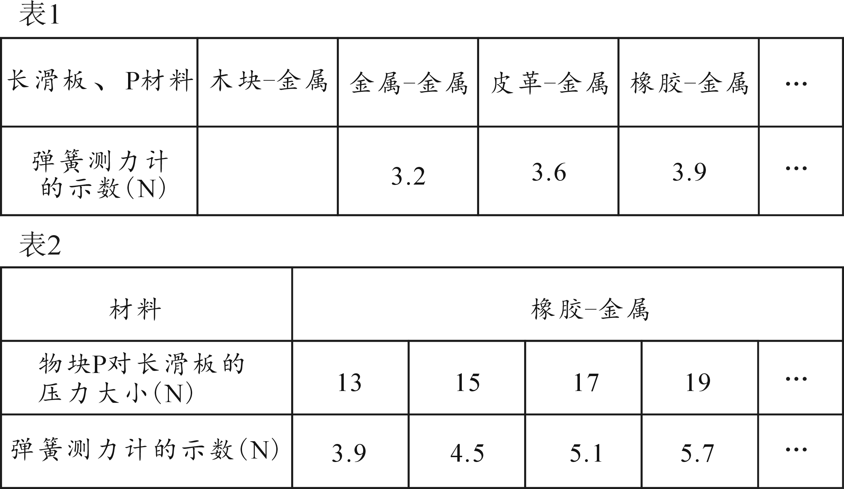
方案二：保持长滑板的材料不变，在物块P的上表面增减砝码，重复多次实验，得到的实验数据如表2。

P
2
3
N
F

根据以上数据回答以下问题：
（1）弹簧测力计对物块P的拉力大小等于物块P受到的滑动摩擦力，理由是_____________________________________________________________；
（2）表1中当使用木块与金属做实验时，弹簧测力计的示数如图所示，则物块P所受到的滑动摩擦力为_______N；
（3）分析表1、表2中的实验数据，你能得到的结论是 ______________________________________________________________；
（4）在现实的生产与生活中，许多摩擦对我们是有用的，请你联系生活实际，试例举一个增大有用摩擦的实例，并说明是通过采取什么措施来增大摩擦的：__________________________________________________________。

20．用图甲中所示实验器材测量小灯泡的电功率，小灯泡L的额定电压为2.5V。
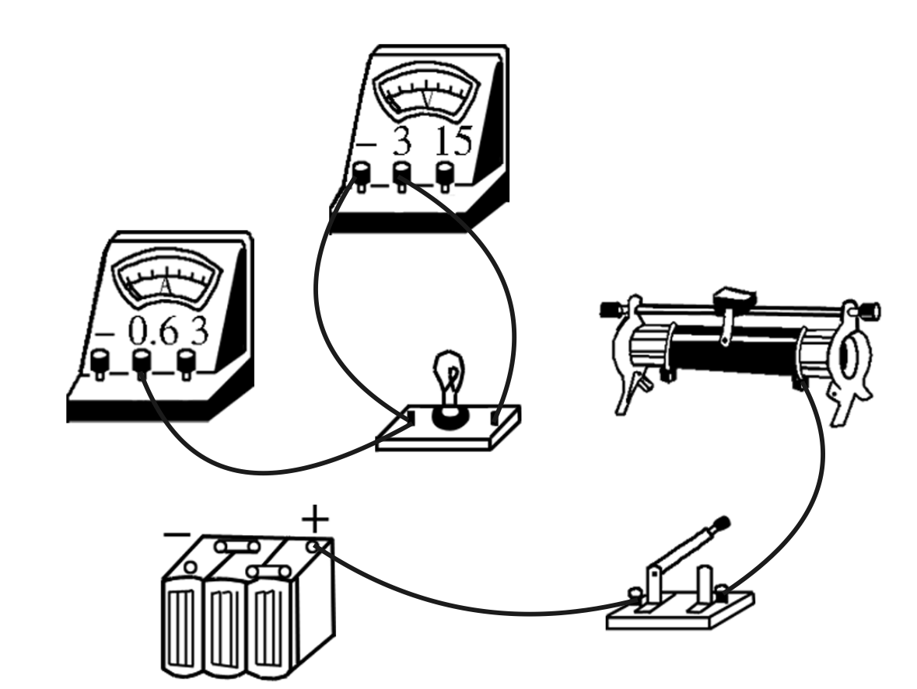
图甲

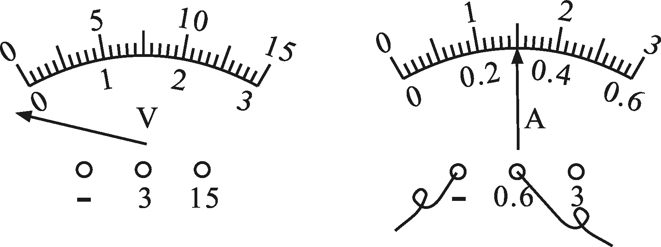
图乙
图丙

（1）为了完成实验,请在图甲中用笔画线代替导线将实验电路连接完整（连线不交叉）。
（2）闭合开关，发现电压表指针偏转如图乙所示，其原因是 。
（3）排除故障后，调节滑动变阻器使小灯泡正常发光，此时电流表的示数如图丙所示，则通过小灯泡的电流为 A,该小灯泡的额定功率是 W。
21．跳伞是一项极具挑战的运动，现在越来越受到人们的喜爱。在某次跳伞训练过程中，一体重为500N的运动员从空中悬停的直升机上由静止开始竖直跳下，其速度与时间的关系如下图所示，经15s下落210m后，开始做匀速直线运动直至落地，整个过程用时30s，求在这个过程中：
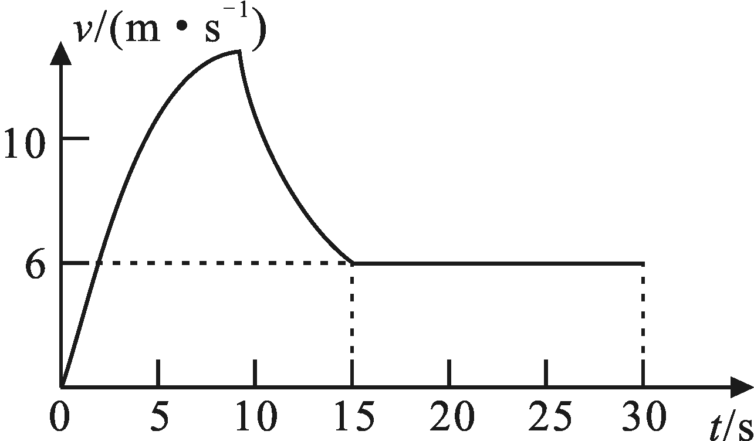
（1）运动员下落的平均速度；
（2）重力做的功；
（3）匀速下降时重力做功的功率。

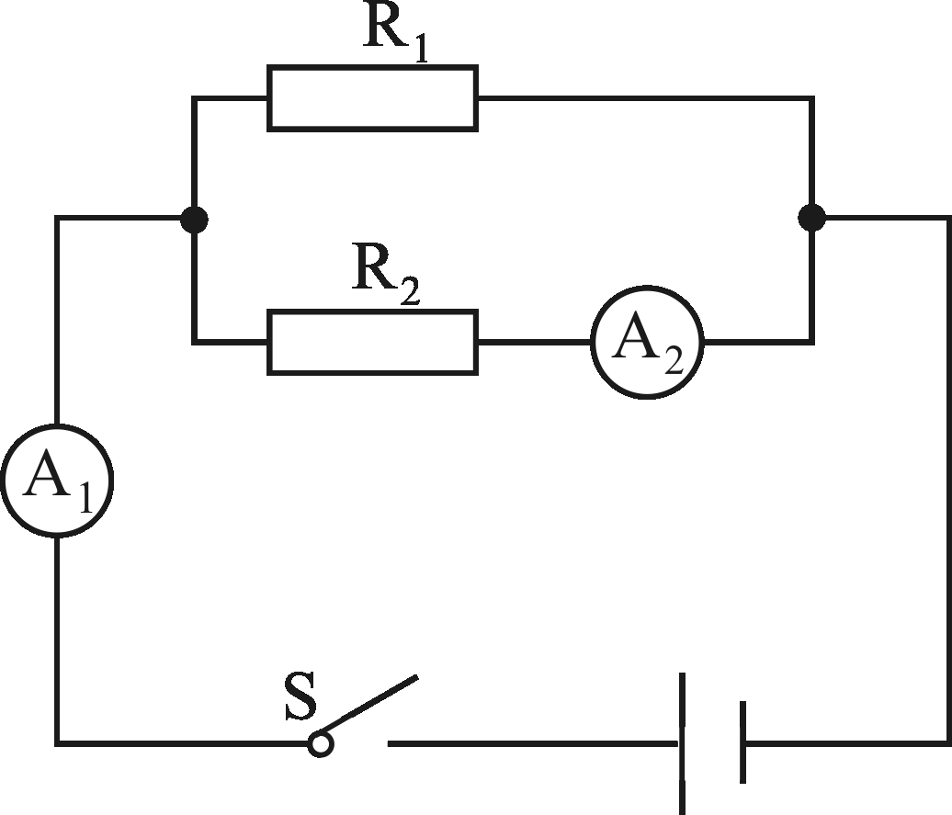
22．如图所示的电路中，定值电阻R1＝150Ω、R2＝300Ω。闭合开关S后，电流表A2的示数为5mA。求：
（1）电阻R1两端的电压为多少
（2）电流表A1的示数为多少
（3）电路工作5min钟，R1产生的焦耳热是多少

